Banque PT – 2013 - Epreuve de Sciences Industrielles B - Durée 6 heures

Si, au cours de l'épreuve, un candidat repère ce qui lui semble être une erreur d'énoncé, d'une part il le signale au chef de salle, d'autre part il le signale sur sa copie et poursuit sa composition en indiquant les raisons des initiatives qu'il est amené à prendre.
L'usage de calculatrices est interdit.
Aucun document n'est autorisé

Composition du sujet
* 1 cahier sujet composé principalement de texte ;
* 1 cahier « documents annexes » contenant des dessins, schémas et documentations technologiques ;
* 1 cahier réponse de 7 pages pour donner les réponses aux questions Q1 à Q49 et à rendre à la fin de l'épreuve ;
* 1 document pré imprimé format A3 à rendre à la fin de l'épreuve.

Remarque
A la fin du cahier sujet se trouve un tableau récapitulatif des données et des notations principales utilisées dans l'épreuve.

Matériel autorisé
Tous instruments usuels du dessinateur.

Gestion du temps
En admettant une durée d'une demi-heure pour la lecture et l'assimilation du sujet, il est vivement conseillé de consacrer entre 2h30 et 3h00 au maximum à la réponse aux questions de la notice et 2h30 à 3h00 au tracé des dessins.

Avertissement :
Toutes les calculatrices sont interdites, quel qu'en soit le type, ainsi que les agendas électroniques et les téléphones portables.
II est interdit aux candidats de signer leur composition ou d'y mettre un signe quelconque pouvant indiquer sa provenance.
La présentation, la lisibilité, l'orthographe, la qualité de la rédaction, la clarté et la précision des raisonnements entreront pour une part importante dans l'appréciation des copies.
L'ensemble des réponses sera rédigé sur les documents réponses dans les espaces libres proposés pour chacune des questions.

Conception d'un chariot
sur une chaine de conditionnement
de bobines de films plastiques

- Cahier des Charges Fonctionnel (Extraits)

  - Le contexte
Les secteurs du Génie Civil et du Bâtiment sont de gros consommateurs de géo membranes. Ces films minces, souples, continus, étanches aux liquides mêmes sous des sollicitations de service sont utilisés pour réaliser une étanchéité entre deux substrats lors de terrassement, de bassins de rétention, d'ouvrages routiers, ferroviaires,...  Ces géo membranes sont généralement fabriquées en polyéthylène, haute et basse densités (HDPE, VFPE), en bitume élastomère, en polypropylène (PP) ou en chlorure de polyvinyle (PVC). Elles sont conditionnées en bobines de différentes longueurs et de différents diamètres. | 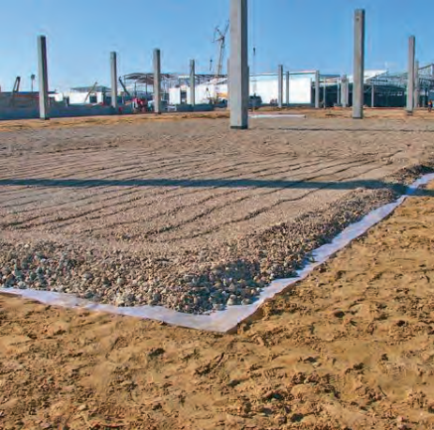  Fig. 1 - Pose de géomembrane

  - Le produit à concevoir

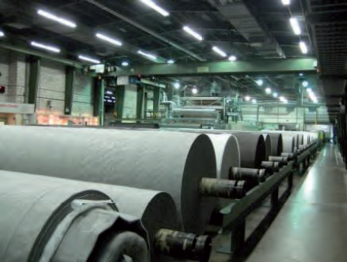
Fig. 2 - Stockage de bobines
Le processus de réalisation de ces bobines de géo membranes comprend une étape de fabrication et une étape de conditionnement pendant laquelle la bobine est emballée dans un film plastique protecteur.
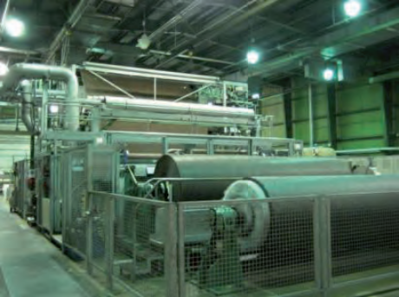
Fig. 3 - Conditionneuse

Cette étape de conditionnement est réalisée sur une machine spéciale appelée conditionneuse. Elle comprend plusieurs phases :
- découpe du film protecteur d'emballage aux dimensions fonction de la taille de la bobine à emballer ;
- enroulage du film protecteur autour de la bobine ;
- rabattage et chauffage des extrémités du film protecteur afin de finaliser la protection de la bobine ;
- marquage de la bobine (traçabilité) ;
- évacuation vers l'aire de stockage avec expédition.
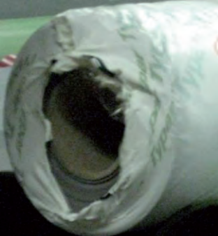
Fig. 4 – Film protecteur rabattu

Les fortes cadences de production (plus d'un milliard de m² de géo membrane produits à ce jour) imposent des modifications sur la ligne de conditionnement. De ce fait, l'objet de l'étude porte sur la conception d'un sous-système de la conditionneuse, et plus particulièrement pendant la phase de rabattage et chauffage des extrémités du film protecteur.

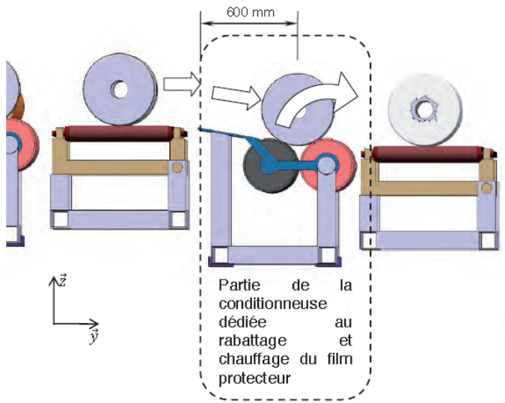
Fig. 5 - Vue partielle de la conditionneuse

La solution retenue pour la partie de la conditionneuse dédiée à cette phase est illustrée figure A1 document DA 2/19. On y distingue la bobine de géo membrane enroulée dans son film protecteur et supportée par 2 des 3 chariots porteurs. On y distingue également, de chaque coté de la bobine, les deux têtes de rabattage-chauffage.

Afin de pouvoir s'adapter à différentes longueurs de bobines, les 3 chariots porteurs et les deux têtes de rabattage-chauffage sont mobiles en translation d'axe horizontal.

Afin de pouvoir s'adapter aux différents diamètres de bobines et de ne pas entrer en collision avec les chariots porteurs, les deux têtes de rabattage-chauffage sont également mobiles en translation vertical.

L’étude à réaliser ici est limitée à la conception des trois chariots porteurs, tous identiques.
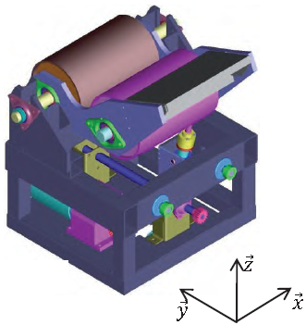
Fig. 6 – Chariot porteur

  - Expression du besoin du chariot porteur
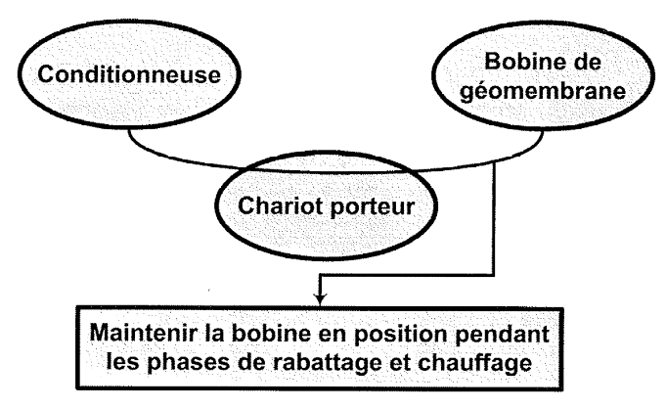

  - Diagramme des inter acteurs
Pendant la phase de fonctionnement normal, le diagramme des interacteurs, l'énoncé des différentes fonctions et le tableau qui les caractérise permettent de spécifier les principales performances attendues par un chariot porteur.

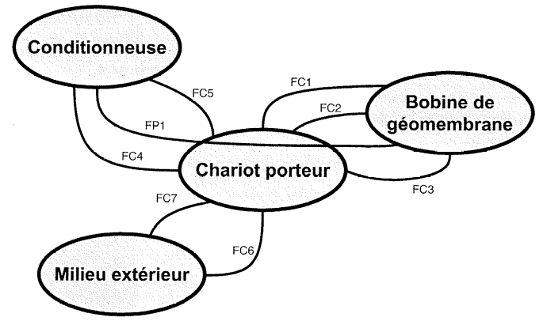

Enoncé des fonctions de services et de contraintes :
FP1 : maintenir la bobine en position
FC1 : s'adapter à la largeur de la bobine
FC2 : réceptionner la bobine
FC3 : évacuer la bobine
FC4 : s'adapter à la conditionneuse
FC5 : se déplacer par rapport à la conditionneuse
FC6 : résister au milieu environnant
FC7 : ne pas polluer le milieu environnant

Fonctions | Critères | Niveau
FP1 : maintenir la bobine en position | Diamètre extérieur des bobines | 290 à 370 mm
FP1 : maintenir la bobine en position | Masse des bobines | 43 à 208 kg
FP1 : maintenir la bobine en position | Distance du centre des bobines avec l'axe vertical de déplacement des têtes de rabattage-chauffage | ± 5mm
FC1 : s'adapter à la largeur de la bobine | Largeur des bobines | de 2,1 m à 5,2 m
FC2 : réceptionner la bobine | Distance horizontale entre l'axe de la tête de chauffage et la dépose de la bobine (voir fig. 5) | 600 mm
FC2 : réceptionner la bobine | Vitesse de réception de la bobine | 0,2 m/s
FC3 : évacuer la bobine | Vitesse maxi d'évacuation de la bobine | 0,2 m/s
FC3 : évacuer la bobine | Chocs - à-coups | A minimiser
FC3 : évacuer la bobine | Temps d'évacuation maxi | 3s
FC4 : s'adapter à la conditionneuse | Energie électrique : fréquence | 50 Hz
FC4 : s'adapter à la conditionneuse | Energie électrique : tension | 400 V
FC4 : s'adapter à la conditionneuse | Energie électrique : intensité | 32 A
FC4 : s'adapter à la conditionneuse | Energie hydraulique : pression max disponible | 3 MPa
FC4 : s'adapter à la conditionneuse | Energie hydraulique :  débit maxi disponible pour les 3 chariots | 1.10⁻³ m³.s⁻¹
FC4 : s'adapter à la conditionneuse | Encombrement : longueur, largeur et hauteur d'un chariot | 1200x1200x1800 mm
FC4 : s'adapter à la conditionneuse | Partie commande | Pilotée par la conditionneuse
FC5: se déplacer par rapport à la conditionneuse | Course maxi d'un chariot | 1,5 m
FC5: se déplacer par rapport à la conditionneuse | Précision de la mise en position | ±10 mm
FC5: se déplacer par rapport à la conditionneuse | Temps de déplacement pour la course maxi | A minimiser
FC6: résister au milieu environnant | Température de fonctionnement | +5°C à 40°C
FC6: résister au milieu environnant | Fonctionnement de la conditionneuse | 24/24h - 7/7j
FC6: résister au milieu environnant | Corrosion d'un matériau | Aucune au bout de 2 ans
FC7 : ne pas polluer le milieu environnant | Traces déposées ou projetées sur le lieu d'implantation ou sur les bobines | aucune
FC7 : ne pas polluer le milieu environnant | Pression acoustique maxi à 1m | 80 dB

- Etudes et éléments de solutions proposés

  - Architecture générale
Dans la phase de conception préliminaire, l'architecture retenue pour les chariots porteurs est représentée sur la figure A2 page DA 3/19 et les trois états particuliers du chariot sont représentés sur la figure A4 page DA4/19.
Cette architecture peut répondre globalement aux différentes fonctions énoncées précédemment (FP1 et FC1 à FC7).
La fonction principale FP1, maintenir la bobine en position, est assurée par deux rouleaux (5) et (6), libres en rotation, permettant :
- de centrer la bobine par rapport aux têtes de rabattage-chauffage quel que soit le diamètre de la bobine ;
- de dissiper une partie de l'énergie cinétique de rotation des bobines pendant les phases de réception et d'évacuation de la bobine.
La fonction contrainte FC2, réceptionner la bobine, est assurée par le plateau de réception (4), incliné de 7° qui permet à la bobine de rouler jusqu'à ce qu'elle vienne en contact avec le rouleau réceptionneur (6) (voir également figure 5).
La fonction contrainte FC3, évacuer la bobine, est assurée par l'ensemble évacuateur, composé principalement de deux bras (2) et (3), du plateau de réception (4) et du rouleau évacuateur (5). Cet ensemble est articulé autour de l'axe du rouleau réceptionneur (6) et est mis en mouvement par l'intermédiaire du vérin (12)-(13) jusqu'à ce que, par gravité, la bobine roule vers le poste de marquage des bobines.
La fonction contrainte FC5, se déplacer en translation horizontale par rapport à la conditionneuse (se reporter également à la figure A6 page DA 6/19), est assurée par :
- quatre galets (14) qui roulent dans des rails solidaires de la conditionneuse,
- le pignon moteur (19), solidaire de l'arbre de sortie du motoréducteur (17), qui entraine l'arbre de transmission (25) et ses 2 pignons de crémaillère (16). Ces deux pignons de crémaillère (16) engrènent avec les crémaillères fixées sur le banc de la conditionneuse.
Les rails et les crémaillères sont intégrés au banc. Ils sont communs aux trois chariots porteurs.
Certaines dimensions de cette architecture et le nombre de chariots porteurs (trois) permettent de répondre aux fonctions FC2 et FC4.

  - Problématique
Dans la phase de conception détaillée il va falloir s'assurer que les composants choisis, ainsi que leur implantation, respectent le cahier des charges. Il s'agit notamment de :
- choisir et implanter le vérin (12)-(13) ;
- choisir et implanter les pignons de crémaillère (16) ;
- choisir et implanter les guidages du rouleau réceptionneur (6) ;
- spécifier les supports galets (15).
Ces différentes études constituent la trame du travail à fournir dans ce sujet.

- Etude de conception en construction mécanique

  - Présentation du travail à rendre
Comme indiqué plus en avant, en admettant une durée d'une demi-heure pour la lecture et l'assimilation du sujet, il est vivement conseillé de consacrer entre 2 h 30 et 3 h au maximum à la réponse aux questions de la notice et 2 h 30 à 3 h au tracé des dessins.

Les réponses seront fournies uniquement sur les deux documents présentés ci-dessous.

    - Notice justificative (50 % de la note globale)
Fournir les réponses sur le cahier réponse, de format A3 horizontal, plié, pré-imprimé recto verso.
Les réponses sur feuilles de copies additionnelles ou sur papier de brouillon ne seront pas acceptées.

    - Dessin d'étude de construction mécanique (50 % de la note globale)
II est à tracer sur le calque pré imprimé de format A3 horizontal, joint au sujet, et qui sera à rendre non plié.

  - Notice justificative

Consignes spécifiques
Sur le cahier réponse, les réponses seront fournies dans les limites des cadres prévus pour chaque question.
Compte tenu de l'interdiction d'utiliser toute calculette, les calculs à réaliser de manière approchée.
Il sera tenu compte, dans la notation, de la clarté et de la concision des réponses. Les schémas doivent être lisibles, précis, et respecter la normalisation en vigueur, voire les conventions usuelles.
Les écritures au crayon ne seront pas acceptées. La qualité de l'écriture, de l'orthographe et de la syntaxe sera prise en compte dans l'évaluation.

    - Détermination de la course du vérin (fonctions FC2 et FC3)

Objectif
Afin de choisir et d'implanter le vérin (12)-(13), il convient de déterminer sa course, son diamètre, et choisir et dimensionner ses liaisons avec les pièces voisines. Dans cette partie il s'agit de déterminer la course du vérin (12)-(13).

Notation
Se reporter au cahier réponse page DR1 cadre R1 et à la figure A4.
On notera θ l'angle définissant la position de l'évacuateur (2)-(3)-(4) par rapport à l'horizontale.
Pour les différents points caractéristiques du schéma on utilisera les indices :
- R (réception) pour la position réception du rouleau de géotextile (plan passant par l'axe du rouleau de réceptionneur (6) et l'axe du rouleau évacuateur (5) incliné de θ_{R} = -15°). C'est la position de la figure du document réponse, position pour laquelle la tige du vérin est totalement rentrée ;
- T (travail) pour la position travail, le plan passant par l'axe du rouleau réceptionneur (6) et l’axe du rouleau évacuateur (5) est horizontal (θ_{T} = 0°) ;
- E (évacuation) pour la position définie par la course du vérin choisi (tige de vérin totalement sortie) ;
- Em (évacuation mini) pour la position définie par l'inclinaison minimum θ_{Em} de l'évacuateur (2)-(3)-(4) permettant d'évacuer toutes les bobines de géotextile par gravité ;
- GB (grosses bobines) pour les bobines de géotextile de plus grand diamètre ;
- PB (petites bobines) pour celles de plus petit diamètre.

Q1 Tracer les points B_{T}, C_{T}, G_{PB-T} et G_{GB-T}.

Q2 Indiquer quel critère du cahier des charges les positions des deux points G_{PB-T} et G_{GB-T} vérifient.

Q3 Indiquer la limite de la position du centre de gravité G_{B} d'une bobine pour laquelle celle-ci sera évacuée par gravité (phase d’évacuation).

Q4 Indiquer quel type de bobine (grosse ou petite) détermine l'angle d'inclinaison minimum d'évacuation θ_{Em} permettant d'évacuer aussi bien des grosses que des petites bobines.
Justifier la réponse (dans le cadre R1) en traçant les angles θ_{Em-PB} et θ_{Em-GB} correspondant au débattement angulaire minimum permettant l'évacuation des petites et grosses bobines.
Réponse à donner dans les cadres R1 et R4.

Q5 Tracer le point C_{Em} correspondant à l’inclinaison minimum d'évacuation.

Q6 Déterminer la course minimum du vérin (12)-(13), course_{13min}, qui permet l'évacuation de tout rouleau de géotextile.

Quelle que soit la réponse précédente, le vérin choisi aura une course normalisée de 400mm.

Q7 Tracez l'angle θ_{E} en position « tige de vérin totalement sortie ».
En déduire le débattement angulaire total de l'évacuateur.
Réponse à donner dans les cadres R1 et R7.

    - Choix du type de liaison du vérin et de ses pièces voisines (fonctions FP1, FC2 et FC3)

Objectif
Faire un choix de type de liaison cinématique entre le vérin (12)-(13) et l'évacuateur (2)-(3)-(4) et entre le vérin (12)-(13) et le châssis (1).

Contexte
Lorsque l'on choisit un vérin chez un constructeur, il faut choisir les solutions technologiques retenues pour lier le corps du vérin à son support, et la tige du vérin à la pièce avec laquelle elle est liée. Les différentes solutions technologiques possibles autorisent ou non certaines mobilités.

Démarche retenue
Définir la mobilité souhaité du système, proposer différentes combinaisons de liaisons cinématiques permettant de respecter la mobilité définie, faire un choix justifié.

Système étudié
Le système étudié est constitué du châssis du chariot (1), de l'évacuateur (2)-(3)-(4) du corps de vérin (12), de la tige de vérin (13). Le mouvement souhaité est une rotation d'axe (A,x) de l'évacuateur (2)-(3)-(4) par rapport au châssis (1). Le graphe des liaisons mécaniques incomplet est donné figure 7 ci-joint.
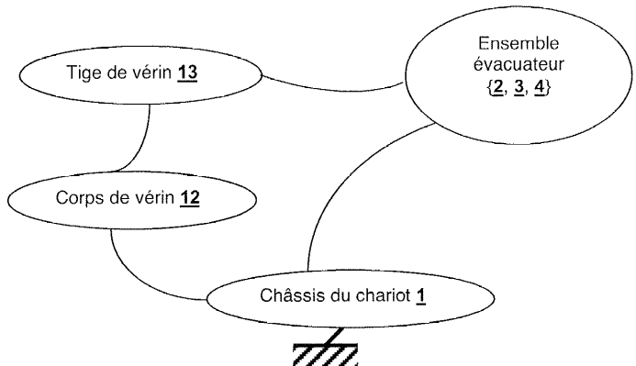
Fig. 7 - Graphe incomplet des liaisons mécaniques

Hypothèses
Les liaisons sont considérées comme parfaites.
Le guidage de l'évacuateur (2)-(3)-(4) par rapport au châssis (1) est modélisée par une liaison pivot d'axe .

Notation
On note Li/j la liaison cinématique entre la classe d'équivalence i et la classe d'équivalence j.
On note DLi/j le degré de liaison (nombre de paramètres non nuls du torseur des efforts transmissibles) de la liaison Li/j.

Q8 Définir le nombre de mobilités utiles souhaitées m_{u} du système étudié.

Q9 Indiquer pour quelles raisons il est préférable que le système soit isostatique.

Q10 Donner la relation exprimant le degré d'hyperstatisme h en fonction du nombre de pièces en mouvement n_{p}, des différents degrés de liaison, du nombre de mobilités utiles m_{u} et du nombre de mobilités internes m_{i}.

Q11 Indiquer, pour cette étude, par quel type de liaison modélise-t-on la liaison L_{12/13}.
Donner la valeur de DL_{12/13}.

Chaque ligne du tableau du document réponse DR2/6 répertorie une combinaison de liaisons permettant le fonctionnement du système

Q12 Compléter le tableau en :
- reportant les réponses des questions Q8 et Q11 dans les cases marquées « * » ;
- complétant les cases non grisées de chaque ligne du tableau ;
- complétant les schémas cinématiques minimaux.
Préconiser des solutions parmi les 8 données dans le tableau. Justifier la réponse.

    - Détermination du diamètre du vérin (fonction FP1)

Cycle de fonctionnement : (se reporter figure A4 page DA 4/19)
Les bobines de géotextile reposent sur deux ou trois chariots, en fonction de leur longueur.
Les évacuateurs (des deux ou trois chariots) sont en position « réception » (vérins totalement rentrés). La bobine de géotextile arrive depuis l'arrière de la conditionneuse.
Une fois que la bobine repose sur les rouleaux réceptionneurs (5) et évacuateurs (6), les tiges des vérins (12)-(13) sortent pour amener la bobine de géotextile en position travail (θ_{T} = 0°).
Lorsque les têtes de rabattage-chauffage ont terminé leur tâche, les tiges des vérins (12)-(13) terminent leur course pour mettre l'ensemble évacuateur (2)-(3)-(4)-(5)-(6)-(7)-(8)-(10)-(11) en position évacuation (vérin totalement sorti).
Les positions extrêmes (réception et évacuation) sont obtenues en rentrant et en sortant totalement la tige du vérin. La position travail est obtenue par blocage du fluide dans le vérin.

Notations
L'effort du solide (1) sur le solide (2) appliqué au point A sera noté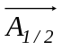.
Le centre de gravité de l'ensemble évacuateur est le point G_{évac-R}.
Le centre de gravité de la bobine de géotextile est noté G_{GB-R}.

Données
L'ensemble évacuateur (2)-(3)-(4)-(5)-(6)-(7)-(8)-(10)-(11) d'un chariot a une masse m_{évac} égale à 280 kg.
La bobine de géotextile la plus lourde a une masse m_{rg} égale à 210 kg. Cette bobine repose sur 3 chariots.
La pression d'alimentation du système a pour valeur 2 MPa.

Hypothèses
L'étude sera considérée comme un problème plan.
Le poids du vérin est négligé.
Les liaisons sont considérées comme parfaites.
L'accélération de la pesanteur a pour norme 10m.s⁻².
Le poids de la bobine est réparti équitablement sur les rouleaux qui la soutiennent.

Q13 Choisir entre un vérin pneumatique ou un vérin hydraulique afin de respecter la fonction FP1 du cahier des charges, et en considérant le cycle de fonctionnement. Justifier.

Q14 Déterminer la masse m_{globale} de l'ensemble évacuateur et de la part de bobine de géotextile à soulever par le vérin d'un chariot.
Tracer sur la figure la position du centre de gravité G_{global} de cet ensemble, position déterminée par une méthode au choix.
Tracer le vecteur correspondant au poids de cet ensemble P_{global} (échelle : 10mm → 500N).

Q15 Déterminer la direction de l'effort 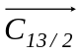, en précisant la démarche (théorème, isolement...).

Q16 Compléter le tableau « bilan des actions mécaniques » après avoir isolé l'ensemble évacuateur + la bobine de géotextile. Lorsque la grandeur est inconnue avant résolution, mettre « ? ».

Q17 Déterminer la norme de l'effort par une méthode graphique. Réponse à donner dans les cadres R14 et R17.

En prenant en compte une marge de sécurité, on souhaite obtenir un effort de 3 kN pour le vérin.

Q18 Calculer de manière approchée le diamètre minimum ΦD_{piston min} du piston du vérin.

Q19 Choisir le diamètre du vérin, ΦD_{piston}, dans le catalogue constructeur page DA 5/19.

    - Implantation du vérin (fonctions FP1, FC2 et FC3)

Objectif
Dimensionner quelques grandeurs de la chape située à l'extrémité de la tige de vérin.

Contexte
L'effort maximal développé par le vérin (12)-(13) étant déterminé par une étude statique, le choix de la solution technologique définissant entre la liaison tige (13) et l’évacuateur étant réalisé, il convient à présent de déterminer le diamètre de l'axe (24) et certaines dimensions de la chape du bras gauche (3).

Démarche retenue
Identifier les zones fortement sollicitées sur les deux pièces, écrire les conditions de résistance de ces zones, puis proposer des matériaux résistant aux conditions d'utilisation, ou, déterminer certaines dimensions en fonction de matériaux imposés.
L'articulation simplifiée est représentée dans le cadre R20 du cahier réponse dans la position pour laquelle l'effort du vérin (12)-(13) est maximal. Pour ce type de liaison, il convient de vérifier le non-cisaillement de l'axe (24) et le non-matage de la chape du bras gauche (3). Ces deux critères sont les critères prépondérants dans notre cas.

Données
Quels que soient les résultats précédents, l'effort maximal F_{vérin max} développé par le vérin est égal à 4 kN.
Le choix de l'extrémité standard de la tige de vérin impose pour le diamètre d₂₄ de l'axe (24) la valeur 20 mm.
Le matériau retenu pour la chape (3) a pour désignation S235. Certaines de ses caractéristiques sont données ci-après.
Le coefficient de sécurité retenu pour l'articulation est s= 3.

Désignation | Notation | Valeur | Unité
Résistance à la rupture à l’extension | R_{r} | 340 | Mpa
Limite d'élasticité en traction | R_{e} | 235 | Mpa
Résistance au glissement | Rg | 120 | Mpa
Pression admissible au matage | P_{adm_adm} | 100 | Mpa

Q20 Tracer en rouge les sections cisaillées de l'axe (24) et en bleu les surfaces matées de la chape (3) (sur toutes les vues).
Mettre en place sur cette figure les paramètres géométriques permettant de calculer ces surfaces.

Q21 Ecrire la relation liant la contrainte de cisaillement maximale τ_{max} au diamètre d₂₄ de l'axe 24 et à l'effort F_{vérin_max}, ce pour les sections cisaillées de l'axe (24).

Q22 Proposer une famille de matériaux pour l'axe (24) en justifiant le choix par un calcul.

Modèle retenu
Le calcul de résistance au matage s'effectuera avec l'hypothèse d'une répartition uniforme de pression sur la surface projetée.

Q22 Proposer une famille de matériaux pour l'axe (24) en justifiant le choix par un calcul.

Q23 Ecrire la relation liant la pression de matage maximale P_{mat_max} aux paramètres géométriques et à l'effort F_{vérin_max}, ce pour les surfaces matées de la chape (3).

Q24 Indiquer quelle dimension peut-être déterminée à présent ?
Donner la relation permettant de calculer sa valeur minimale, et donner celle-ci. Commenter ce résultat.

    - Etude de la transmission de puissance permettant la translation des chariots porteurs (fonction FC1, FC4 et FC5).

Se référer aux figures A6 et A7 documents DA 6/19 et DA 7/19.

Objectif
II s'agit de choisir un motoréducteur parmi 8 propositions ainsi que le module et le nombre de dents des pignons de crémaillère (16).

Démarche retenue
Les nombreux paramètres étant interdépendants et certains discrets, il s'agit d'établir les relations les liant, de renseigner une feuille de calcul avec ces relations, et d'utiliser cette feuille de calcul afin de faire un choix optimum.

Notations
N_{N} : Fréquence de rotation nominale en sortie du moto-réducteur (17).
C_{N} : Couple nominal en sortie du moto-réducteur (17).
V_{N} : Vitesse nominale de translation du chariot.
C_{D}: Couple de démarrage en sortie du moto-réducteur (17).
R_{r} : Rapport de réduction du réducteur (17).
Nombre de dents des pignons de crémaillère (16) : Z₁₆
Module des pignons de crémaillère (16) : m₁₆
Angle de pression des pignons (16) : α₁₆
Largeur des pignons de crémaillères (16) : b avec b=7,5 x m₁₆
Effort tangentiel sur une dent d'un pignon (16) : F_{T16}
Accélération du chariot pendant la phase i : 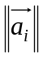
Durée de la phase i : T_{i}
Distance parcourue pendant la phase i : D_{i}
Rendement d'un système : η_{syst}

Caractéristiques du moteur de translation
Le moteur a été choisi pour des critères de standardisation au sein de l'entreprise. Cela permet de limiter les stocks de pièces détachées pour l'ensemble des machines : moteur frein asynchrone triphasé à 2 paires de pôle, référence 112M/4.

Caractéristiques des réducteurs
Le moteur 112/M4 est accouplé à un réducteur. L'entreprise dispose de huit moto réducteurs standards dont certaines caractéristiques sont données ci-après.
référence motoréducteur | N_{s}  en min⁻¹ | C_{N}  en N.m | C_{D}/C_{N} | R_{r}
SK 33 - 112/M4  R_{r} =.... | 94 | 406 | 1,2 | 15,6
 | 148 | 258 | 1,9 | 9,83
 | 210 | 182 | 2,3 | 6,9
 | 283 | 135 | 2,6 | 5,12
SK30-112/M4  R_{r}=.... | 359 | 106 | 2 | 3,96
 | 483 | 79 | 2 | 2,94
SK 25 - 112/M4  R_{r}=.... | 557 | 69 | 1,7 | 2,55
 | 729 | 52 | 1,6 | 1,92

Données
Masse en translation liée au chariot m_{chariot} : 900 kg.
Longueur moyenne de translation du chariot L_{moy} : 1,5 m.
Les pignons de crémaillères (16) sont en Cu Zn39 Pb2 (Rpe₁₆=100 MPa). L'angle de pression α₁₆ est de 20°.
Afin de « standardiser » les stocks, tous les pignons (19), (20) et (21) sont identiques. En conséquence, le système pignons-chaîne a un rapport de réduction égal à un.
Quel que soit le réducteur retenu, le couple de freinage C_{f} lorsque le moto-réducteur (17) n'est pas alimenté est égal à 60 N.m.

Hypothèses
Les liaisons entre les 4 galets (14) et le chariot sont considérées comme parfaites. Il en est de même pour les liaisons entre les 4 galets (14) et les rails (résistance au roulement négligée).
Les pertes mécaniques du système pignons (19) (20)-(21), chaîne (23), pignons (16) et crémaillères seront négligées (η=1).
Les inerties des pièces en mouvement de rotation sont négligées.
Le couple de démarrage d'un motoréducteur asynchrone (17) peut être considéré comme constant pendant toute la phase d'accélération.
L'évolution de la vitesse de translation du chariot est considéré comme trapézoïdale, ou triangulaire dans le cas où le moteur n'a pas le temps d'atteindre sa vitesse de rotation nominale (se référer à la figure A8).
L'évolution de la vitesse de translation du chariot ne dépend donc que des choix du réducteur, du moteur et des paramètres du système pignon-crémaillère. Il s'agit d'optimiser le temps de déplacement des chariots, un gain de temps génère généralement un gain de productivité.
Les questions qui suivent ont pour objectif de déterminer les différentes « relations » à utiliser dans la feuille de calcul.

Q25 Donner les deux hypothèses ou données qui permettent d’affirmer qu’on peut écrire que le couple sur l'arbre de transmission, C_{20/25}, est égal au couple en sortie du motoréducteur, C_{17/19}.

Q26 Donner la relation donnant F_{T16}, l'effort tangentiel sur une dent d'un pignon 16, en fonction du couple nominal C_{N} du motoréducteur 17, du diamètre primitif D_{p16} des pignons 16 et du rapport C_{D}/C_{N}, ceci après avoir précisé le système isolé, le théorème utilisé, l'axe sur lequel il est projeté.

Q27 Exprimer la norme de l'accélération 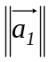 du chariot en fonction de sa masse m_{chariot}, du couple nominal C_{N} du motoréducteur 17, du diamètre primitif D_{p16} du pignon 16 et du rapport C_{D}/C_{N}, ceci en utilisant le principe fondamental de la dynamique appliqué à l'ensemble en translation rectiligne.

Q28 Exprimer la norme de l'accélération 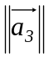 du chariot en fonction de sa masse m_{chariot}, du couple de freinage C_{f} du motoréducteur et du diamètre primitif du pignon D_{p16}, ceci par analogie avec l’étude faite à la question 27.

Q29 Exprimer la durée T₁ de la phase 1, en fonction de 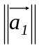 et V_{N}.

Q30 Exprimer la distance X₁ parcourue pendant la phase 1, en fonction de T₁ et V_{N}.

Q31 Exprimez la durée T₃ de la phase 3, en fonction de et V_{N}.

Q32 Exprimer la distance X₃ parcourue pendant la phase 3, en fonction de T₃ et V_{N}.

Q33 Exprimer V_{Nmax}, la vitesse nominale maximale théorique du chariot, en fonction de , et L_{moy}, ceci pour une évolution triangulaire des vitesses.

Q34 Exprimer V_{N}, la vitesse nominale de translation du chariot, en fonction de la fréquence de rotation N_{N} du motoréducteur et du diamètre primitif D_{p16} du pignon (16).

Remarque : si V_{N} est supérieure ou égale à V_{Nmax}, alors V_{N} sera égale à V_{Nmax} et l'évolution des vitesses est triangulaire. Dans le cas contraire, le moteur atteind sa vitesse nominale à la fin de la phase d'accélération, précédant une phase de déplacement à vitesse constante (évolution des vitesses trapézoïdale).

Q35 Exprimer la distance X₂ parcourue pendant la phase 2 en fonction X₁, X₃ et L_{moy}.

Q36 Exprimer la durée T₂ de la phase 2 en fonction de X₂ et V_{N}.

Il s'agit à présent de déterminer approximativement l'effort maximal admissible sur une dent des pignons (16) en utilisant la méthode de LEWIS (se reporter à la figure A9).
Pour cela il faut déterminer les coefficients Y et K_{V}.
Le nombre de dents d'un pignon pour système pignon-crémaillère doit être supérieur ou égal à dix-huit pour éviter des problèmes d'interférences.

Q37 Donner le nom usuel du matériau utilisé pour les pignons 16.
Donner sa composition.
Donner la principale caractéristique qui a déterminé ce choix ?

Q38 Exprimer le diamètre primitif D_{p16} du pignon en fonction du module m_{n} et du nombre de dents Z₁₆.

Q39 Enoncer une expression approchée (sous la forme V = c₁ + c₂.Z₁₆) de la valeur du coefficient Y en fonction du nombre de dents Z₁₆, ceci en admettant que le nombre optimum de dents Z₁₆ est inférieur à 30.

Q40 Exprimer le coefficient K_{V} en fonction de V_{N}.

Q41 Exprimer la valeur de l'effort tangentiel maximum admissible sur une dent, F_{T16max adm}, en fonction de R_{pe}, la résistance pratique à l'extension du matériau du pignon (16), et de ses caractéristiques géométriques Y, b,m₁₆.

Une feuille de calcul a été réalisée avec les relations établies précédemment. Cette feuille de calcul est exploitée en faisant varier Z16 et m16 pour 9 couples de valeurs (se reporter figures A10, A11 et A12).
Le tableau du cadre réponse R42 rassemble les différentes combinaisons possibles de nombres de dents Z₁₆, modules m₁₆ et rapports de réduction R_{r} des figures A10, A11 et A12.

Q42 Entourer les cases du tableau du cadre réponse R42 pour lesquelles le réducteur convient.

Q43 Choisir, parmi les solutions possibles, la solution optimisée en temps. Donner la réponse sous la forme « Z₁₆ - m₁₆ - R_{r} ».

    - Choix des différents paliers à roulement (fonctions FP1 et FC3)

Objectif
Justifier les choix des types de roulements utilisés, et des démarches de calculs utilisées.

Contexte
Afin de faciliter la maintenance des équipements sur tout le site de production, les différents paliers à roulements ont été retenus dans un ensemble réduit de composants. Pour chaque guidage en rotation, un fournisseur propose un type et une dimension de roulement. Il s'agit de vérifier ses choix.

Ressources
Les figures A13, A14 et A15 rappellent :
- le principe de charge dynamique de base d'un roulement ;
- le principe de charge statique de base d'un roulement ;
- les principaux critères permettant de choisir un type de roulement.

Données
Masse en translation liée au chariot m_{chariot} : 900 kg.
Cadence moyenne : une bobine de géotextile toutes les 2 minutes.
Fréquence moyenne de changement de largeur de bobine : 2 changements de largeur de bobine par heure.
Paliers retenus pour chaque guidage en rotation (caractéristiques détaillées : se reporter aux figures A15, A17 à 19) :

Pièce | Liaison | Type de roulement
Galets (14) | Guidage chariot (1) / conditionneuse | THK-CFH20A
Paliers de bras (9) | Pivot bras (2) et (3) / axe (11) | SNR-ESFTE210
Paliers de rouleau évacuateur (7) | Pivot rouleau (5) / bras (2) et (3) | SNR-ESFLE212
Paliers de rouleau réceptionneur (8) | Pivot rouleau (6) / châssis (1) | SNR-ESFLE212

Q44 Préciser, pour les deux premières lignes du tableau réponse et dans la troisième colonne, les critères prépondérants pour le choix de chaque type de roulement retenu. Ne donner que les lettres majuscules listées dans le tableau figure A14 comme pour les deux dernières lignes du tableau réponse déjà complétées).

Q45 Préciser et justifier, dans les deux dernières colonnes du tableau réponse, pour chaque roulement, quel est le calcul prépondérant à effectuer pour vérifier les dimensions retenues. Rayer le mot inutile.

Q46 Calculer le coefficient de sécurité statique S_{0_14} pour un galet (14) « with cage ».
Conclure quant au choix du roulement retenu.

    - Dessin de définition du support galet (15) (fonction FC5)

Objectif
Faire le dessin de définition du support galet (15).

Contexte
Le dessin d'ensemble du montage du galet étant défini, il convient de définir totalement les dimensions du support galet pour sa fabrication.

Données
La série est de 12 pièces (4 pour chacun des trois chariots).
Le dessin d'ensemble du montage d'un galet (14) sur le châssis (1) est donné figure A16..
Les caractéristiques des galets (14) THK - CFH20 A sont données figure A15.

Q47 Indiquer la fonction de l'excentricité « e » des galets (14).

Q48 Proposer un couple procédé-matériau pour le support galet (15). Justifiez le choix.

Q49 Compléter la vue du dessin de définition du support galet (15) en spécifiant toutes les informations (dimensionnelles et géométriques) permettant sa fabrication.

  - Dessin d'étude de construction mécanique

    - Présentation du support de travail
Pour cette partie de l'étude, il est demandé de définir graphiquement plusieurs sous-ensembles du mécanisme sur le document pré imprimé format A3 fourni avec le sujet.
Le format A3 comporte quatre zones repérées zone 1, 2, 2 bis et 3.
La zone 1 est destinée à l'étude de la liaison entre le pignon (16) et l'arbre de transmission (25) à l'échelle 1:1.
Les zones 2 et 2bis sont destinées à l'étude de la liaison pivot entre le corps du vérin (12) et le châssis (1) à l'échelle 1:1.
La zone 3 est destinée à l'étude du rouleau réceptionneur (6) et des liaisons de celui-ci avec les bras (2) et (3) et le châssis (1) à l'échelle 1:2.

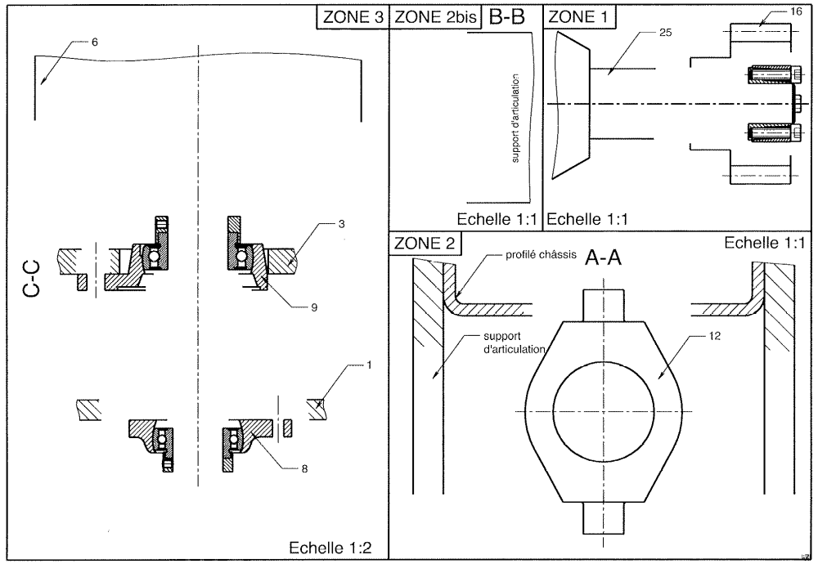
Fig. 8 - Zones du calque

    - Consignes spécifiques aux travaux graphiques

Les dessins sont à exécuter aux instruments, avec pour l'essentiel mise au net au crayon respectant les épaisseurs de traits normalisées et les exigences d'une bonne lisibilité; seuls les axes et les écritures sont à tracer à l'encre noire. Les tracés de couleur ne sont pas admis. Les normes AFNOR sont à respecter.
Les principales conditions fonctionnelles relatives aux liaisons représentées sont à indiquer clairement en respectant les règles normalisées AFNOR.
Les éléments normalisés utilisés par le candidat autres que ceux fournis dans le sujet, sont à dessiner approximativement en respectant au mieux leurs proportions.

      - Conception de la liaison complète entre le pignon (16) et l'arbre de transmission (25) (fonction FC5)

Données
La liaison entre le pignon (16) et l'arbre de transmission (25) doit réaliser plusieurs fonctions :
- mise en position du pignon (16) par rapport l'arbre de transmission (25) : centrage long et arrêt en translation ;
- transmission du couple moteur par adhérence à l'aide d'un moyeu expansible, déjà représenté sur le document pré imprimé ;
- réglage de la position angulaire du pignon (calage des dents du pignon 16 par rapport à la crémaillère). Ce réglage est obtenu grâce au moyeu expansible présenté ci-après et figure A21.
Toutes les pièces ou parties de pièces déjà dessinées ne doivent pas être modifiées.

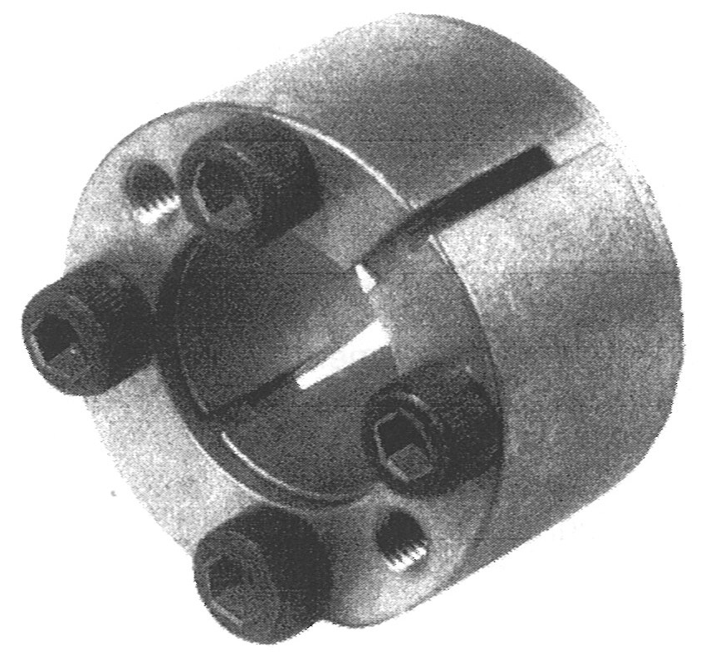
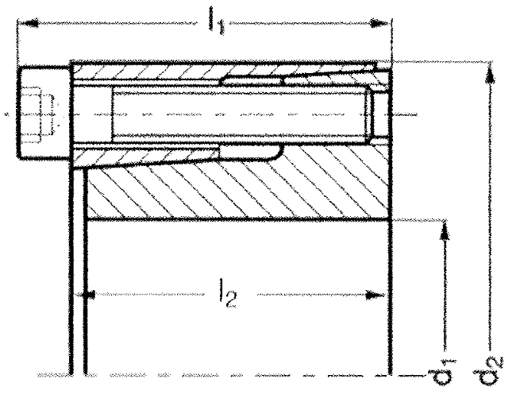
Fig. 9 – Moyeu expansible retenu

Position de représentation
Le mécanisme est à dessiner dans la position suivante :
- vue en coupe passant par l’axe de l’arbre de transmission (25) ;
- seule la partie encadrée en pointillé est représentée sur le calque (voir Fig. 10 ci-après).

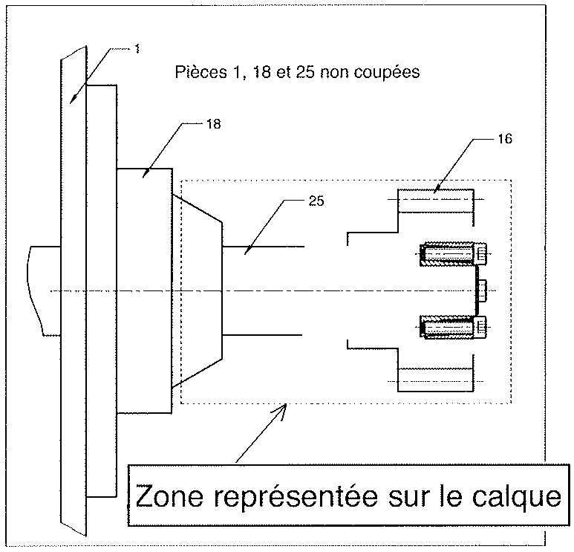
Fig. 10 – Définition de la zone à compléter

Q50 Compléter la vue en coupe du montage du pignon (16) sur l'arbre de transmission (25).
Compléter les formes du pignon (16) et de l'arbre de transmission (25).
Mettre en place sur le dessin la cotation nécessaire à la mise en position du pignon (16) sur l'arbre de transmission (25), ainsi que les cotes préconisées par le constructeur du moyeu expansible.
Se référer à la figure A21. Représenter la solution sur le document pré imprimé A3 dans la zone 1 à l'échelle 1:1.

      - Conception de la liaison pivot entre le corps du vérin (12) et le châssis (1) (fonctions FP1, FC2 et FC3)

Description de la solution retenue (se référer à la figure A20)
Le vérin utilisé possède une bague soudée sur son corps, et munie de deux tourillons. La liaison pivot entre le corps du vérin (12) et le châssis (1) est réalisée par deux coussinets à collerette en bronze de marque METAFRAM©. Un coussinet est monté sur un des profilés du châssis et l'autre sur la plaque d'articulation à définir. Cette plaque d'articulation est fixée sur deux supports d'articulation partiellement définis. Ces deux supports sont soudés sur un profilé du châssis (1). Lors de la fabrication, certaines opérations d'usinage peuvent être réalisées sur un système partiellement soudé ou assemblé. L'éventuel remplacement du vérin ou des coussinets à collerette doit s'effectuer avec démontage mais sans réglage.

Données
Les caractéristiques des coussinets METAFRAM© sont donnés figure A22.

Position de représentation
Les plans de coupe sont définis sur la figure A20.

Q51 Compléter la vue en coupe A-A afin de définir la liaison pivot entre le corps du vérin (12) et le châssis (1). Il faudra pour cela :
- choisir sur le document constructeur les coussinets à collerette ;
- définir les formes de la plaque d'articulation ;
- spécifier les ajustements préconisés par le constructeur des coussinets à collerette ;
- définir la liaison complète entre la plaque d'articulation et les supports d'articulation. La définition de cette liaison est à représenter également en coupe B-B de la zone 2bis.
Représenter la solution sur le document pré imprimé A3 dans la zone 2 et la zone 2bis à l'échelle 1:1.

      - Conception du rouleau réceptionneur (6) et des liaisons de celui-ci avec les bras (2) et (3) et le châssis (1) (fonctions FP1, FC2 et FC3)

Description de la solution retenue (se référer à la figure 11)
Le rouleau réceptionneur (6) est constitué de deux disques en tôles (flasques), d'un tube et d'un axe. L'épaisseur des tôles et du tube est au minimum de 8 mm. L'axe a un diamètre de 60 mm. L'ensemble est mécano soudé.
L'axe du rouleau réceptionneur (6) est en liaison pivot par rapport au châssis (1). Cette liaison pivot est réalisée par deux paliers appliques (8). L'axe est également en liaison pivot par rapport au bras (2) et (3) de l'évacuateur. Cette liaison pivot est réalisée par deux paliers appliques (9).
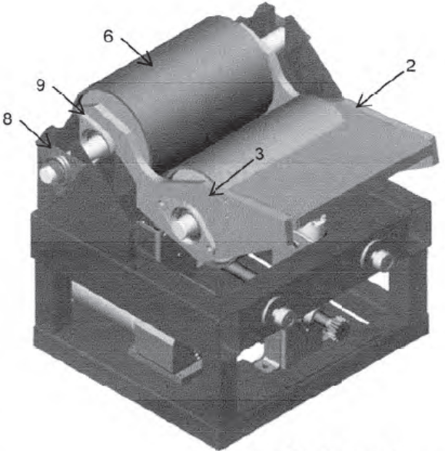
Fig. 11 - Chariot porteur

Données
Les caractéristiques des paliers appliques (8) et (9) sont données figures A18 et A19.
Les conditions de montages de ces paliers sont données figure A17.
Ces paliers appliques sont équipés d'une bague excentrique ayant pour fonction de créer une liaison complète démontable par adhérence entre l'arbre et la bague intérieure du roulement.

Position de représentation
Le plan de coupe C-C et la position de l'évacuateur sont définis sur la figure 12. Cette position ainsi que ce plan de coupe, permettent de représenter une vis de fixation pour chacun des paliers appliques (8) et (9).
Le rouleau réceptionneur (6) ainsi que les liaisons qui le lient au châssis (1) et aux bras (2) et (3), forment un ensemble symétrique. Seule la représentation du coté gauche est donc à définir.
Sur le document pré imprimé zone 3, les paliers (8) et (9) sont déjà représentés.
L'extérieur du rouleau réceptionneur (6) est esquissé.
Le châssis et le bras gauche (3) sont partiellement représentés.
Ne pas effacer les parties déjà représentées

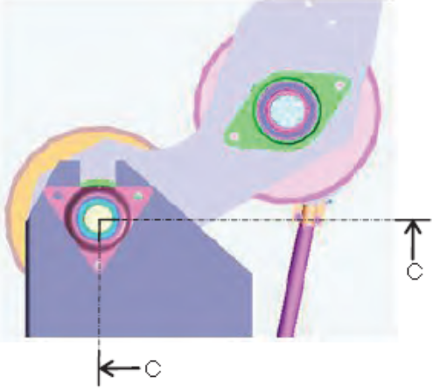

Fig. 12 – Définition des plans de coupe

Q52 Compléter la vue en coupe C-C et définir :
- la liaison pivot entre rouleau réceptionneur (6) et le châssis (1) ;
- la liaison complète entre le palier (8) et le châssis (1) ;
- la liaison pivot entre rouleau réceptionneur (6) et le bras gauche (3) ;
- la liaison complète entre le palier (9) et le bras gauche (3) ;
- les formes du rouleau réceptionneur (6).
Représenter la solution sur le document pré imprimé A3 dans la zone 2 à l'échelle 1:2.

- Tableau récapitulatif des données et des notations principales du sujet

Notation | Désignation | valeur | unité
Θ | angle définissant la position de l'évacuateur (2)-(3)-(4) par rapport à l'horizontale | variable | degré
Θ_{R} | position de l'évacuateur (2)-(3)-(4) par rapport à l'horizontale en position réception | -15 | degré
Li/j | liaison cinématique entre la classe d'équivalence i et la classe d'équivalence j |  | sans
DLi/j | degré de liaison de la liaison Li/j |  | sans
m_{u} | nombre de mobilités utiles du système | ? | sans
n_{p} | nombre de pièces en mouvement | ? | sans
m_{i} | nb de mobilités internes du système | ? | sans
h | degré d'hyperstatisme | ? | sans
m_{évac} | masse de l'évacuateur (2)-(3)-(4)-(5)-(6)-(7)-(8)-(10)-(11) d'un chariot | 280 | kg
m_{rg} | masse de la bobine de géotextile le plus lourd | 210 | kg
m_{globale} | masse de l'ensemble évacuateur et de la part de bobine de géotextile à soulever par le vérin d'un chariot | ? | kg
 | pression d'alimentation du système | 2 | MPa
ΦD_{piston min} | diamètre minimum du piston du vérin | ? | mm
ΦD_{piston} | diamètre du piston du vérin | ? | mm
F_{vérin max} | force maximale développée par le vérin | 4000 | N
s | coefficient de sécurité retenu pour l'articulation en chape | 3 | sans
d₂₄ | diamètre de l'axe (24) | 20 | mm
τ_{max} | contrainte de cisaillement maximale dans l'axe (24) | ? | MPa
P_{mat max} | pression de matage maximale de la chape (3) | ? | MPa
N₁₉ | fréquence de rotation en sortie du motoréducteur (17) |  | tr.min⁻¹
N_{N} | fréquence de rotation nominale en sortie du motoréducteur (17) |  | tr.min⁻¹
C₁₉ | couple en sortie du motoréducteur (17) |  | N.m
C_{N} | couple nominal en sortie du motoréducteur (17) |  | N.m
C_{D} | couple de démarrage en sortie du motoréducteur (17) |  | sans
C_{f} | couple de freinage motoréducteur (17) non alimenté | 60 | N.m
R_{t} | rapport de réduction du réducteur (17) |  | sans
m_{chariot} | masse en translation liée au chariot | 900 | kg
M_{moy} | longueur moyenne de translation du chariot | 1,5 | m
Rpe₁₆ | résistance pratique à l'extension des pignons (16) | 100 | MPa
Z₁₆ | nombre de dents des pignons de crémaillère (16) |  | sans
m₁₆ | module des pignons de crémaillère (16) |  | mm
α₁₆ | angle de pression des pignons (16) | 20 | degré
D_{p16} | diamètre primitif des pignons (16) |  | mm
b | largeur des pignons de crémaillères (16) |  | mm
F_{T16} | effort tangentiel sur une dent d'un pignon (16)
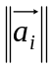 | accélération du chariot pendant la phase i |  | m.s⁻²
T_{i} | durée de la phase i |  | s
D_{i} | distance parcourue pendant la phase i |  | m
V_{Nmax} | vitesse nominale maximale théorique de translation du chariot |  | m.s⁻¹
V_{N} | vitesse nominale de translation du chariot |  | m. s⁻¹
η_{syst} | rendement d'un système |  | sans
Y et K_{V} | coefficients utilisés dans la méthode de Lewis |  | sans
S₀₋₁₄ | coefficient de sécurité statique du galet (14) |  | sans

Fin

